I J S L A N D
01.06.2012 – 10.06.2012

IJSLANDSPECIALIST

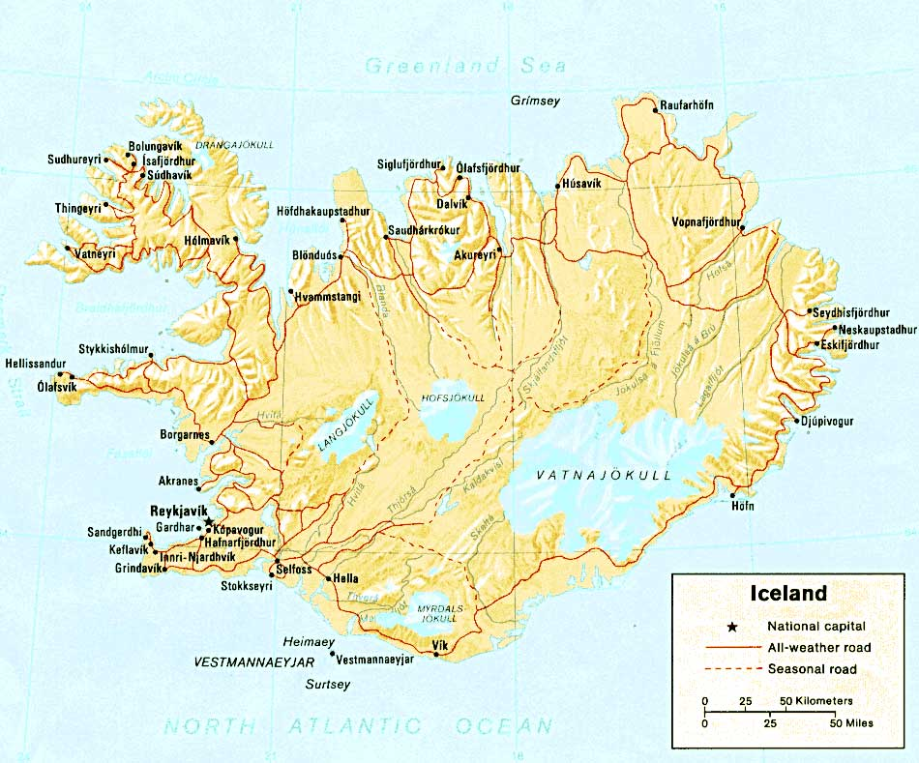

Na 3 uurtjes vliegen landen op een totaal andere planeet: lavavelden, besneeuwde bergen en rookpluimen rondom…
Overnachten in de meest noordelijke hoofdstad van de wereld, het trendy Reykjavík…
Maar ook baden in natuurlijk warm water in de Blue Lagoon, gletsjerwandelen op de Vatnajökull, naar een groet vogelkolonie en een boottocht tussen de ijsschotsen in een gletsjermeer …
Wat wil een mens nog meer?
vrijdag 1 juni

Rechtstreekse Icelandairvlucht Amsterdam - Keflavík in de Economy Class
Vertrek : 14.00 uur
Aankomst : 15.30 uur

Op het vliegveld staat de bus klaar voor jullie rit over het maanlandschap van Reykjanes, door de grote stad Reykjavík, langs de mooie berg Esja, door Borgarfjörður naar het schiereiland Snæfellsnes. Aan het begin van de avond komen jullie aan in Hótel Hellissandur in Hellissandur, het onderkomen voor de komende twee nachten.

zaterdag 2 juni

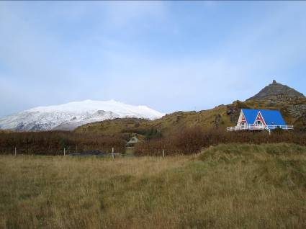
Vandaag gaan jullie op pad langs de kustlijn van het schiereiland Snæfellsnes. Deze ruige landtong wordt gedomineerd door de Snæfellsjökull, de gletsjer die op de westpunt het uitzicht bepaalt. Dit is tevens de plaats de hoofdpersonen uit het boek ‘Naar het middelpunt der Aarde’ van Jules Verne diep onder de aardkorst afdalen.
Onderweg zijn veel goede mogelijkheden om zeevogels te zien, lavavelden te bewandelen, vulkaankraters te beklimmen en ook vind je er markante bergen en mooi gelegen kerkjes. Aan de noordoostkant van Snæfellsnes zie je, met en beetje geluk, in begin juni nog wel eens poolvossen.

zondag 3 juni

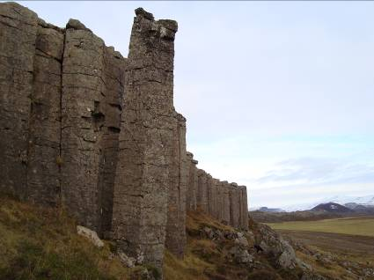
Onderweg naar het volgende onderkomen aan de zuidkust vind je veel bezienswaardigheden: de basaltbergketen Gerðuberg, de bijna 1 kilometer brede waterval Hraunfossar en wellicht ook de Glýmur, de tot voor kort hoogste waterval van IJsland, die zich bijna 200m in de diepte stort. Als het weer en de weg het toelaat wordt ook een bezoekje gebracht aan Strútur en Surtshellir. De overnachting vindt plaats in Hótel Selfoss in Selfoss.

maandag 4 juni

Op weg naar het oosten val je van de ene in de andere verbazing: jullie stappen uit bij de Seljalandsfoss, de enige waterval van IJsland waar je achterlangs kunt lopen, en de Skógafoss, bekend uit de titelbeelden van ‘Wie is de Mol’. De bizarre rotsformaties Dyrhólaey zijn ook zeker een bezoek waard, evenals de zwarte stranden die er liggen. Onderweg hebben jullie de Mýrdalsjökull, de imposante gletsjer in het zuiden waaronder de vulkaan Katla nog steeds sluimert steeds in het zicht. Na Vík verandert het landschap dramatisch, want van groene berghellingen beland je plotseling in lavavelden en grote grijze spoelzandvlaktes. Aan het einde van de rit doemen de contouren van weggeslagen brugdelen op. Deze brug werd in 1996 verwoest door een enorme jökullhaup (vloedgolf van smeltwater dat door een breuk in een gletsjer kan ontstaan).
Na een mooie rit komen jullie aan in Hótel Skaftafell in Skaftafell, het overnachtingsadres voor de komende 3 nachten.

dinsdag 5 juni en woensdag 6 juni

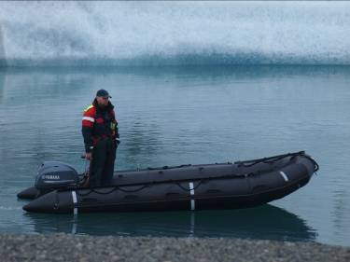
Deze dagen staan in het teken van een bezoek aan het ijsbergenmeer Jökulsárlón. In dit ijsbergenmeer, dat op sommige plaatsen wel 200m diep is, drijven ijsschotsen in alle soorten en maten rond. Er brokkelen telkens enorme ijsmassa’s van de gletsjer af, die er vervolgens soms wel 8 tot 10 jaar over doen om klein genoeg te worden om door het kanaaltje op open zee te belanden. In het meer zitten veel zeehonden, die spelen met de stroming en de smeltende ijsschotsen. Ook is dit een bekend broedgebied van noordse sternen die onafgebroken lastiggevallen worden door Grote Jagers. Er liggen 2 zodiacs klaar om zo dichtbij de schotsen en gletsjer te komen als mogelijk is.
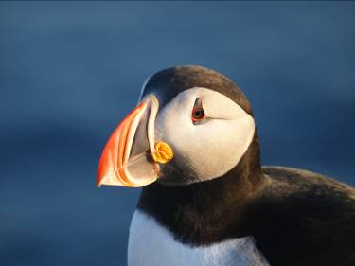
Ook staat een gletsjerwandeling op de Svínafellsjökull op het programma. Dit is een enorm ruige en verbazingwekkende klomp ijs die zijn loop elk jaar veranderd. De wandeling voert langs diepe kloven, maar natuurlijk word je begeleid door zeer ervaren gidsen en ben je gezekerd.
Een andere onderdeel van het programma is een excursie naar een grote vogelkolonie op Ingólfshöfði. Íngólfshöfði is een klein rotseiland aan de zuidkust van IJsland. Het is zo’n 1200m lang, 750m breed en 76m hoog. De kliffen zitten vol met vogels. Vaak worden hier zeekoeten, alken, stormvogels, drieteenmeeuwen en grote jagers gezien. Op het eiland leven en broeden ook zo’n 300.000 papegaaiduikers.

donderdag 7 juni
Jullie rijden vanochtend dezelfde weg (nr. 1) terug naar het westen, waar jullie in Hella voor de komende 2 nachten verblijven. Onderweg is er zeker nog tijd om bij het turfkerkje van Núpsstaður te kijken en ook de kloof Fjaðrárgljúfur is een must.
Ook staat Þjórsárdalur in de routeplanner, want een blik op de grote Hekla, een bezoek aan de Vikingboerderij Stöng en de vele watervallen zijn absoluut de moeite waard.
Overnacht wordt vandaag en morgen in Hótel Mósfell in Hella.

vrijdag 8 juni
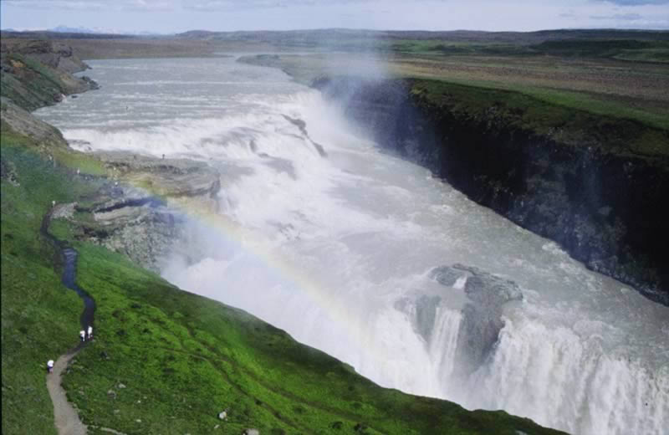
Vandaag gaan jullie een mooie route rijden: de bekende Golden Circle.
De rit voert naar Þingvallavatn, waar een bezoek wordt gebracht aan het Nationaal Park. Dit is de plek waar duidelijk het uiteen schuiven van de continentale platen is waar te nemen en het is tevens de plek waar in 930 (!) het Alþing werd opgericht, een openbare wetgevende vergadering. Ieder jaar kwam hier het parlement bijeen.
Vervolgens voert de route naar de beroemde Gullfoss en Geysir regio.
Þingvellir is een nationaal park, dat is opgenomen op de werelderfgoedlijst van de UNESCO. Het is zowel geologisch als geschiedkundig van grote waarde. Alle belangrijke mijlpalen in de IJslandse geschiedenis vonden hier plaats, van de oprichting van de eerste IJslandse volksvertegenwoordiging tot het uitroepen van de onafhankelijkheid in 1944. Hier kunnen jullie tevens heel mooi het breukvlak zien van de Euraziatische en de Noord-Amerikaanse aardkorst.
Geysir is een hete bronnengebied met ongetwijfeld de bekendste springbron van IJsland en misschien wel van de hele wereld. Naar hem zijn alle andere geisers in de wereld, inclusief keuken- en badgeisertjes, genoemd. Geysir komt van gjosa, hetgeen ‘spuiten’ betekent. Vroeger spoot hij ieder halfuur (later werd dit eens in de paar weken) een waterstraal van 40 tot 60 m omhoog, soms minutenlang. De ongelukkige gewoonte zeep in geisers te gooien om ze te laten spuiten, heeft van sommige geisers de waterhuishouding zodanig ontregeld dat ze nu ‘dood’ zijn. Zo ook tot voor kort de Geysir.
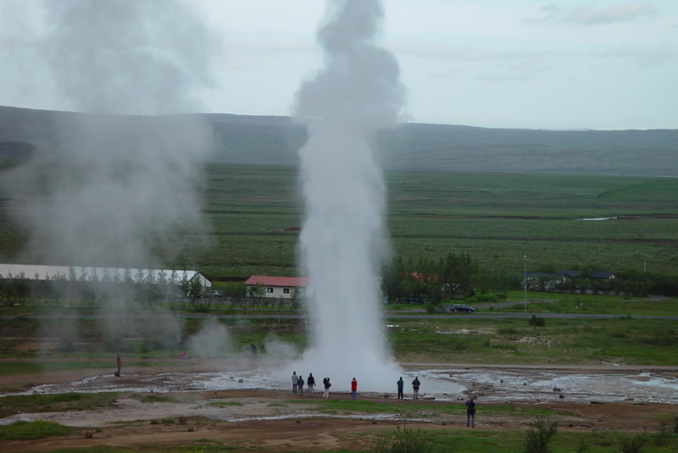
De Strokkur is een andere geiser die ongeveer 100 m van de Geysir vandaan ligt. Deze geiser is in 1963 bij boorwerkzaamheden gereactiveerd. Hoewel hij niet zo hoog spuit als zijn grote broer in zijn beste dagen, is de Strokkur toch zeer imposant. Hij zendt in min of meer regelmatige tussenpozen (4 tot 8 minuten) een waterstraal van 10 tot 20m omhoog en is daardoor een belangrijke toeristische trekpleister. Strokkur betekent letterlijk ‘karnton’. Hij heet zo omdat de op en neer gaande beweging van het water in het ronde gat in de bodem grote gelijkenis vertoont met de op en neer gaande beweging van melk die in een karnton tot boter wordt verwerkt.
Gullfoss is de naam van een van IJslands mooiste watervallen. Het water valt in twee trappen, die haaks op elkaar staan, ruim 32m naar beneden. Deze trappen worden gevormd door harde basaltlagen, die worden afgewisseld door zachter materiaal. Deze lagen zijn ook duidelijk zichtbaar in de wanden van de ca. 70 m diepe en 2,5 km lange kloof, waardoor de rivier Hvítá haar weg vervolgt. Het neerstortende water blaast grote wolken fijne nevel omhoog, die een prachtige regenboog veroorzaken, wanneer de zon niet verstek laat gaan. Aan de regenboog dankt hij zijn naam ‘gouden waterval’. De waterval is staatseigendom en tot beschermd natuurgebied verklaard.

zaterdag 9 juni

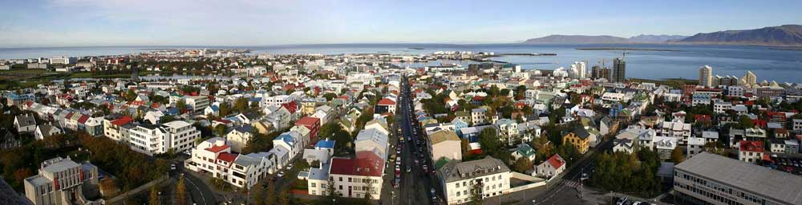
Vandaag staat in het teken van ontspannen door in eigen tempo de mooie musea van Reykjavík te bezoeken, een lekker kopje koffie in één van de vele koffiehuizen te drinken of heerlijk rustig aan te winkelen in de drukke winkelstraat Laugavegur, een wandeling te maken langs de haven en daar walvis eten, de leuke muziekwinkels opzoeken, kortom, voor elk wat wils.
Een activiteit die meer het midden houdt tussen inspannen en ontspannen, is mee te gaan op een walvissafari, wat heel goed kan vanuit Reykjavík. Er is een goede kans bultruggen, dwergvinvissen en dolfijnen te zien, maar zeer geregeld worden ook orka’s waargenomen. Een leuke excursie die weinig inspanning en veel ontspanning biedt. Aan boord van het schip zijn dikke overalls gratis beschikbaar en een kop warme chocolademelk ontbreekt ook niet.
Overnachting in hotel Báron in Reykjavík.

zondag 10 juni

Na het ontbijt worden alle spullen ingepakt, behalve je badpak of zwembroek. Op weg naar het vliegveld wordt nog een stop gemaakt in de Blue Lagoon.
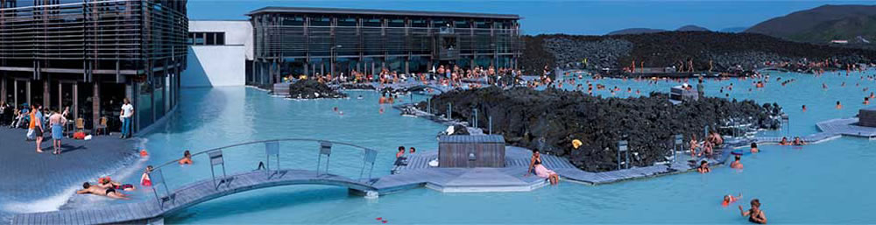
De Blue Lagoon is een wonderbaarlijk en warm buitenbad met water, dat blauwwit van kleur is en een temperatuur heeft van rond de 34°C.
Het warme water is afkomstig van de nabijgelegen Svartsengi-warmwater- en krachtcentrale. Daar wordt het water, dat extreem zout is (12,5 procent), gebruikt om ‘gewoon’ water te verwarmen. Het komt uit 1800 m diepe bronnen en heeft dan een temperatuur van 70°C. Een natuurlijk mengsel van mineralen, blauwwier en silicium/kiezel vormt op de bodem van het meer een witte afzetting en geeft het water een typische melkachtig-lichtblauwe kleur. Aan het water en de witte klei van de Blue Lagoon wordt een heilzame werking toegeschreven, maar ook voor wie niets mankeert, is het er zeer aangenaam baden. Het is een aanrader je lekker liggend onder een warme deken en drijvend op een luchtbed in het water te laten masseren (niet inbegrepen).Vandaag gelukkig niet vroeg op, want je kunt nog uitslapen na een avond uitgebreid stappen.
Aan het begin van de middag gaan jullie tijdig naar de luchthaven voor de terugvlucht naar Nederland.
Op weg naar huis met een koffer vol indrukken en het idee weken te zijn weggeweest.

Icelandairvlucht Keflavík - Amsterdam
Vertrek : 16.30 uur
Aankomst : 21.30 uur

prijs

De prijs voor de fotoreis van FOTO-WORKSHOP.NL in samenwerking met IJslandspecialist
bedraagt € 3499,- p.p. (1-PK) of € 3191.- p.p. (2-PK)
.
Inbegrepen
- vervoer per 2WD bus vanaf dag 1 t/m dag 9
- internationale retourvlucht met Icelandair inclusief luchthavenbelasting en ticketingkosten
- privé airport transfers via Blue Lagoon dag 10
- 1 driver/guide
- Rob Turk als begeleidend fotograaf.
- 9 overnachtingen op basis van 1pks met d/t (de hotels beschikken over een zaaltje/centrale ruimte waar het fotowerk besproken en beoordeeld kan worden
- ontbijt (dag 2 t/m dag 10)
- twee avonden Adobe Lightroom les
- lunch (lunchpakketjes samen te stellen door hotels; dag 2 t/m dag 9)
- dagelijks vragen uur
- diners (soep/hoofdgerecht/koffie; dag 1 t/m dag 9)
- entree + toebehoren Blue Lagoon
- excursie platte kar Ingólfshöfði
- gletsjerwandeling Vatnajökull
- boottocht op Jökulsárlón met 2 privé Zodiacs
- een informatiepakket met programma, plattegrond van Reykjavík en de Dominicus reisgids IJsland, hét reishandboek voor de IJslandganger.

Niet inbegrepen
- eenmalige verplichte bijdrage Calamiteitenfonds (€ 2,50 per 9 deelnemers)
- eenmalig € 50 reserveringskosten
- overige maaltijden, drankjes en persoonlijke uitgaven
- reis- en/of annuleringsverzekering
- walvisexcursie op de laatste dag (duur 3 tot 4 uur); kosten € 49p.p.

De reizigers die een kamer delen betalen € 3191,- pp. je slaapt dan dus op een 2pk met douche/toilet.

IJslandse tijd. Vluchttijden onder voorbehoud. In de zomer is het op IJsland 2 uur vroeger dan bij ons en in de winter 1 uur.
Nederlandse tijd. Vluchttijden onder voorbehoud. In de zomer is het in Nederland 2 uur later dan op IJsland en in de winter 1 uur.

